ISTITUTO COMPRENSIVO TRENTO 5
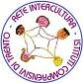
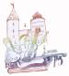
Laboratorio L2 Scuole Secondarie

Materiale di Scienze

Regno Animale

invertebrati

GLI INVERTEBRATI
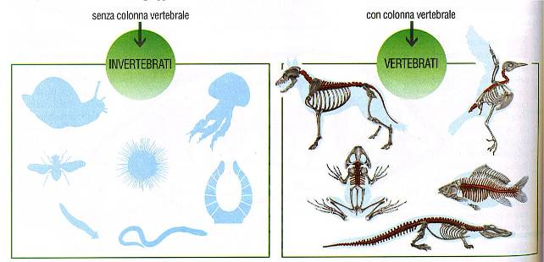

Gli invertebrati sono animali molto più numerosi dei vertebrati e vivono in ogni parte della Terra.

I PORIFERI (SPUGNE)

Vivono nell’acqua sia dolce che salata
Sono gli animali più semplici che ci sono sulla Terra.
Filtrano (= fanno passare) l’acqua da piccolissimi buchi, i pori; e così prendono il cibo

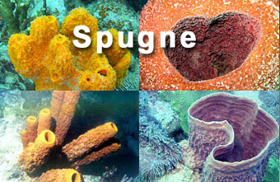

I CELENTERATI

Vivono in acqua
I coralli stanno fermi, le meduse vengono portate dalla corrente
Molte meduse sono velenose
I tentacoli servono per catturare cibo

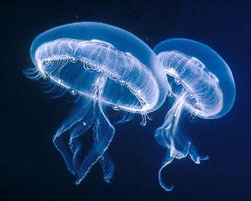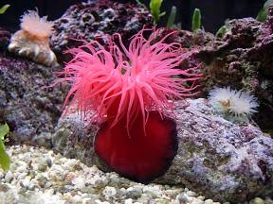
Meduse anemone di mare

I VERMI
Possono essere piatti o cilindrici
Vivono in acqua, in terra e nel corpo di altri animali (sono parassiti)
Dato che non hanno zampe, si muovono contraendo i muscoli

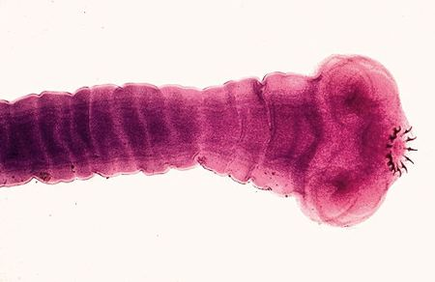
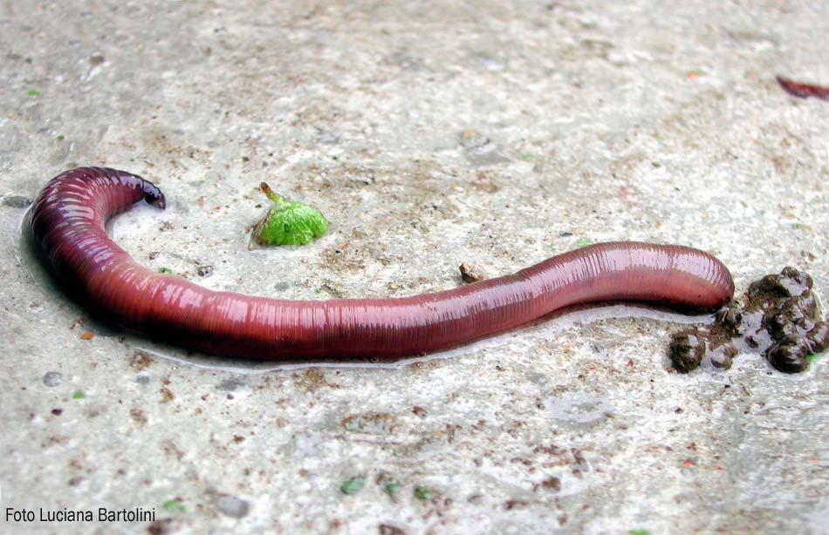
lombrico: verme cilindrico
tenia: verme piatto

I

MOLLUSCHI

- Vivono in acqua e sulla terra.
- Hanno il corpo molle.
- Spesso hanno il guscio che di solito è a spirale o a conchiglia in due pezzi (bivalvi)
- I molluschi come i polpi hanno i tentacoli per nuotare e cacciare
- I polpi sono molto intelligenti e hanno un’ottima vista
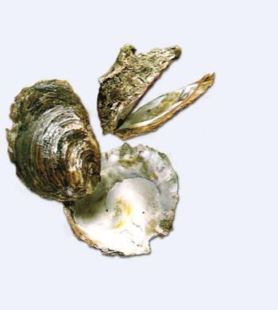
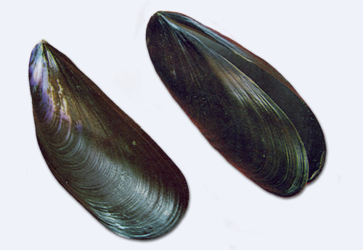
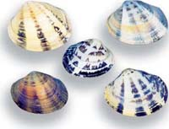
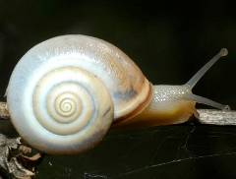
vongole
ostriche
cozze
BIVALVI
Con la conchiglia in due pezzi
Lumaca: guscio a spirale

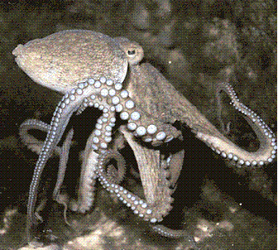 polpo 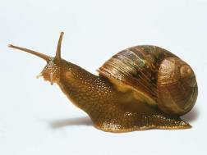 lumaca

GLI ECHINODERMI

Vivono in mare
Si muovono grazie a piccolissimi tentacoli
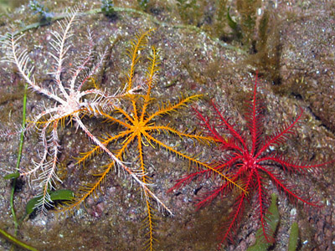
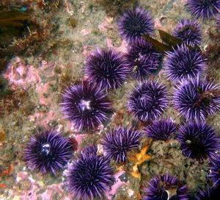
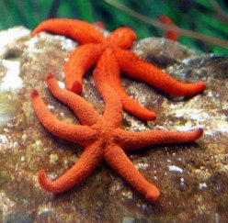
Ricci di mare, stelle marine
Stelle marine
Ricci di mare
Gigli di mare

GLI ARTROPODI

I ¾ delle specie animali delle Terra sono artropodi: un milione di specie diverse!
Sono uguali da milioni di anni: ciò significa che il loro corpo è strutturato molto bene e non hanno bisogno di cambiare nulla per funzionare al meglio.
Il nome strano indica che hanno piedi articolati.
- Hanno un esoscheletro: scheletro esterno, protettivo.
- Hanno peli, spine o squame.
- Per crescere fanno la muta: escono dallo scheletro vecchio e sotto ne hanno uno nuovo, più grande, che in poche ore diventa duro.
- Fanno anche una metamorfosi: dalle uova escono le larve che sembrano piccoli vermi, poi si trasformano in adulto vero e proprio.
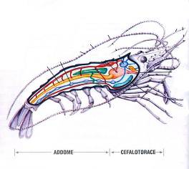
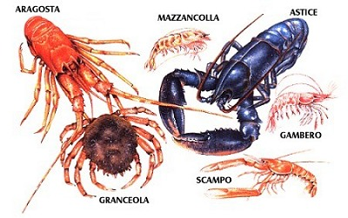
I CROSTACEI
hanno il corpo diviso in due parti
CROSTACEI:
sono quasi tutti di mare,
hanno un esoscheletro molto duro (carapace),
hanno due antenne,
hanno le chele che sono grosse pinze per catturare il cibo.
TIPI DI ARTROPODI

ARACNIDI:
vedono poco, ma hanno il tatto molto sensibile, le zampe sono attaccate direttamente al torace. I ragni fanno le ragnatele grazie ad una ghiandola che secerne (= produce) il filo. Spesso velenosi.
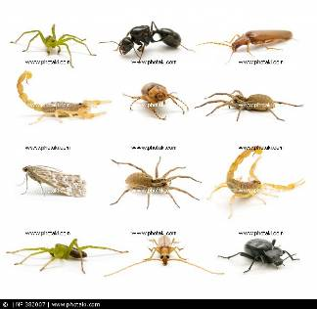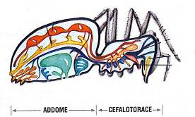
Gli ARACNIDI
hanno il corpo diviso in due parti

INSETTI:
hanno forme e dimensioni molto varie, vivono in tutti gli ambienti, in tutte le condizioni climatiche.
Molti volano, hanno bocca di forma molto diversa a seconda di quello che mangiano (es. la cavalletta mastica le foglie, la zanzara punge la pelle, la farfalla succhia i fiori…), hanno antenne per percepire suoni, odori, movimenti, hanno 6 zampe.
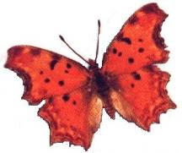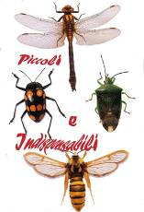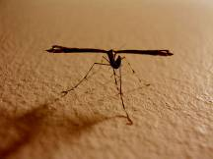

Gli INSETTI
hanno il corpo diviso in TRE parti

